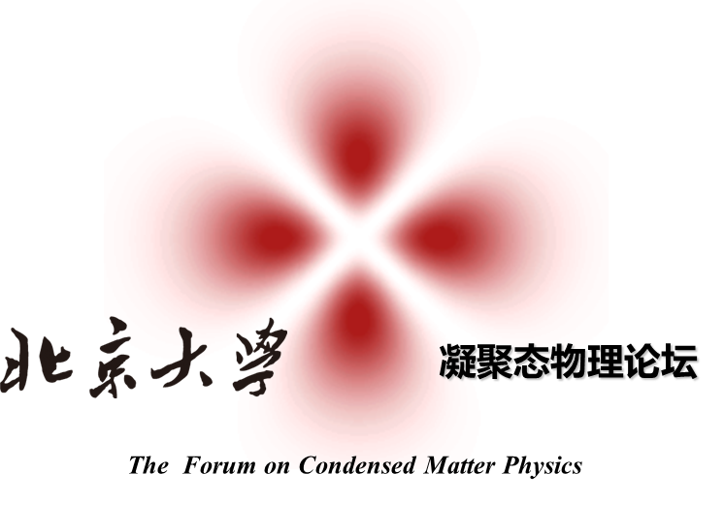

2017春季学期演讲时间安排

时间：每周四下午15：00-16：30 地点：北京大学物理楼中212教室

期 | 演讲时间 | 演讲题目及研究领域 | 演讲人姓名、单位和推荐教授
2017-01  总393 | 2017年3月2日 | 高损伤阈值激光薄膜研制 | 王占山教授/同济大学/方哲宇研究员
2017-02  总394 | 2017年3月9日 | Low Dimensional Metal Chalcogenide Semiconductors: Design, Synthesis and Applications | 何军研究员/国家纳米中心/方哲宇研究员
2017-03  总395 | 2017年3月16日 | 层状钙钛矿异质结构中的铁弹翻转及其磁电耦合效应 | 张金星教授/北京师范大学/杨金波教授
2017-04  总396 | 2017年3月23日 | A global view of quantum computation with noisy components | Erik Aurell教授/瑞典KTH royal institute of technology/全海涛研究员
2017-05  总397 | 2017年3月30日 | 碳纳米管CMOS晶体管：现状和挑战 | 张志勇教授/信息学院/吕劲副教授
2017-06  总398 | 2017年4月6日 | Laser cooling of phonons in semiconductors | 张俊研究员/中科院半导体所/叶堉研究员
2017-07  总399 | 2017年4月13日 | 氧化物磁性半导体进展及应用 | 许小红教授/山西师范大学/杨金波教授
2017-08  总400 | 2017年4月20日 | 拓扑光学系统中赝自旋光场调控 | 董建文教授/中山大学/马仁敏研究员
2017-09  总401 | 2017年4月27日 | 动力学平均场理论基础与非局域扩展 | 李刚研究员/上海科技大学/李新征研究员
2017-10  总402 | 2017年5月11日 | 石墨烯中新奇量子物态的研究 | 何林教授/北京师范大学/刘开辉研究员
2017-11  总403 | 2017年5月18日 | 纯电学方法操控磁性器件中自旋探索 | 王开友研究员/中科院半导体所/王新强教授
2017-12  总404 | 2017年5月25日 | 二维过渡金属硫族化合物合成与二维过渡金属硫族化合物合成与物性表征研究 | 焦丽颖副教授/清华大学/叶堉研究员
2017-13  总405 | 2017年6月1日 | 基于压电光电子学效应的ZnO纳米线阵列应力传感与成像系统研究 | 潘曹峰研究员/中科院纳米能源与系统研究所/马仁敏研究员
2017-14  总406 | 2017年6月8日 | 量子点纳米材料及其在下一代广色域显色领域的应用 | 毕文刚教授/河北工业大学/沈波教授
*学生注册：2月20日—24日
*停 课：6月12日

